Covid 19 detection using Deep Learning techniques

Detección de Covid 19 utilizando las técnicas de Deep Learning

J.R.Quispe-Lopez[](https://orcid.org/0009-0007-1465-7352)

DOI: <https://doi.org/xx.xxyyxx/xxyyxxyy.xxyyy>

Artículo de investigación científica y tecnológica

Abstract - This study explored the potential of image modeling and artificial intelligence architectures applied to the field of medical diagnosis, with a special focus on accurate detection of COVID-19. Two deep learning models, VGG19 and DenseNet169, were utilized to analyze computed tomography (CT) images of patients with COVID-19 and other lung diseases. The models were trained on a dataset of CT images from patients with COVID-19 and patients with other lung diseases. The results of this study suggest that deep learning can be an effective tool for the automatic detection of COVID-19 from CT images.

**Índex Terms - Image modeling, Deep learning, Medical diagnosis, COVID-19 detection,**

Resumen - En este estudio, se exploró el potencial del modelado de imágenes y las arquitecturas de inteligencia artificial aplicadas al campo del diagnóstico médico, con un enfoque especial en la detección precisa del COVID-19. Utilizando dos modelos de aprendizaje profundo, VGG19 y DenseNet169, se analizaron imágenes de tomografía computarizada (TC) de pacientes con COVID-19 y otras enfermedades pulmonares. Los modelos fueron entrenados en un conjunto de datos de imágenes de TC de pacientes con COVID-19 y pacientes con otras enfermedades pulmonares. Los resultados de este estudio sugieren que el aprendizaje profundo puede ser una herramienta eficaz para la detección automática de COVID-19 a partir de imágenes de tomografía computarizada (TC).

**Palabras Clave- Modelado de imágenes, Aprendizaje profundo, diagnóstico médico, Detección de COVID-19**

# introduccion

DE acuerdo con la Organización Mundial de la Salud (OMS), el brote de coronavirus 2019 (COVID-19) es una enfermedad respiratoria causada por el virus del síndrome respiratorio agudo severo tipo 2 (SARS-CoV-2). El brote ha sido declarado una pandemia mundial en marzo de 2020. La tasa de letalidad de COVID-19 se estima entre 1% y 3% y las personas mayores o las personas con afecciones médicas subyacentes, como hipertensión, diabetes, enfermedad cardiovascular y cáncer, corren un mayor riesgo de complicaciones graves y muerte por COVID-19 [1].

Y aunque este brote ha tenido un impacto significativo en la salud y la economía mundial., los investigadores utilizan comúnmente tomografías computarizadas y rayos X para analizar las imágenes de los pulmones en el diagnóstico de COVID-19. Sin embargo, el examen manual de cada informe requiere la participación de varios especialistas en radiología y mucho tiempo [2].

Los avances recientes en la inteligencia artificial (IA) y el aprendizaje automático (ML) ofrecen oportunidades para que los investigadores y científicos desarrollen nuevas soluciones para contener, diagnosticar y tratar el virus [3].

Así, se han presentado investigaciones basadas en DL para la detección de COVID-19 utilizando diversas arquitecturas de redes neuronales, como redes neuronales artificiales (ANN), redes neuronales convolucionales (CNN), redes neuronales recurrentes (RNN), y arquitecturas híbridas [4]. También se han presentado estudios que utilizan imágenes de TC para la detección de COVID-19, utilizando algoritmos como AlexNet, VGG-16, VGG-19, SqueezeNet, GoogLeNet, ResNet-50, DenseNet, y DenseNet201 [5].

Las Investigaciones previas han demostrado la eficacia de las técnicas de aprendizaje profundo, como las Redes Neuronales Convolucionales (CNN) y la arquitectura CapsNet, en la detección de COVID-19 a partir de imágenes médicas[6] . Estos modelos de reconocimiento se han vuelto cruciales debido a la necesidad de diagnósticos precisos y oportunos, especialmente durante la epidemia. Estas técnicas permiten que el modelo aprenda características relevantes y discriminatorias automáticamente a partir de grandes conjuntos de datos [7].

Para [8] en el campo de la medicina el algoritmo de aprendizaje automático más recurrente es la red neuronal convolucional (CNN), y el más existente es la red adversa generativa (GAN).

Y dando un marco teorico para el presente trabajo de lo anterior, decimos que para [9] “Una red neuronal convolucional (ConvNet/CNN) es un tipo de modelo de aprendizaje profundo para procesar datos que tiene un patrón de cuadricula, como imagenes”. Tambien segun el mismo autor CNN es una construcción matemática que normalmente se compone de tres tipos de capas (o bloques de construcción): convolution layer, pooling layer y classification Layer. Las dos primeras, convolution layer y pooling layer, realizan la extracción de características, mientras que la tercera, classification Layer, realiza la tarea de clasificación en base a las características extraídas a través de las capas anteriores. El paso en el que los datos de entrada se transforman en salida a través de estas capas se llama propagación directa.

Estos enfoques basados en el aprendizaje profundo han demostrado resultados prometedores en la identificación temprana y precisa de la enfermedad. Así, los resultados de este estudio sugieren que la IA y el ML tienen el potencial de ser herramientas valiosas para la lucha contra el COVID-19 [10].

Asi, se sabe que con la existencia de modelos de CNN basados en aprendizaje profundo se puede comparar el desempeño con cada uno de ellos [11]. Para el presente trabajo, el primer modelo será el VGG19. La arquitectura VGG es simple y similar a las redes convolucionales originales [12].

El clasificador se entrenó utilizando solo dos categorías, ya que el objetivo era clasificar las imágenes de rayos x según hubiese COVID o no.

Con los modelos anteriores el prototipo de red diseñado en este trabajo pretendió realizar una de las siguientes tres predicciones: sin infección(normal), infección sin COVID19 y COVID- 19 infección viral. La razón para elegir estas tres posibles predicciones es que puede ayudar a los médicos a decider mejor no solo a quién se debe priorizar para la prueba de PCR para la confirmación de casos de COVID-19, sino también qué estrategia de tratamiento emplear según la causa de la infección, ya que las infecciones por COVID- 19 no se tratan de la misma forma que la que no son debidas al COVID-19 [11].

# Materiales y Métodos

## Recopilacion de Datos

Los datos se recopilaron del sitio web de Kaggle, del conjunto de datos COVID-19 Radiography Database, la misma que contiene imágenes de radiografías de tórax de pacientes con COVID-19, neumonía viral, neumonía bacteriana y casos normales. El conjunto de datos se compone de 11 314 imágenes, de las cuales 3 344 son casos de COVID-19, 3 344 son casos de neumonía viral, 3 344 son casos de neumonía bacteriana y 1 182 son casos normales. Las imágenes del dataset fueron clasificadas manualmente por radiólogos expertos, así que se puede utilizar para entrenar modelos de aprendizaje automático de detección de COVID-19.

## Metodologia

Para el caso de este estudio, se presenta una metodología, que consta de consta de cuatro fases: (i) preprocesamiento de imágenes, (ii) aumento de datos, (iii) entrenamiento de la red de aprendizaje profundo VGG19 y DenseNet-169 para diferenciar entre un caso positivo de COVID-19, opacidad en la imagen, neumonía viral y casos normales, (iv) predicción de la radiografia introducida.

TABLA I

Modelos de Deep Learning

|  |  |  |  |  |
| --- | --- | --- | --- | --- |
| Clase | Objetivo | Entrenamiento | Validacion | Prueba |
| VGG-19 | COVID  Lung_Opacity  Normal  Viral Pneumonia | Acc_train_  VGG | Acc_train_VGG | Acc_test_  VGG |
| DenseNet-169 | COVID  Lung_Opacity  Normal  Viral Pneumonia | Acc_train_  DenseNet | Acc_train_DenseNet | Acc_train_  DenseNet |

## Arquitecturas y modelos analizados

Con la técnica de aprendizaje profundo de inteligencia artificial CNN o red neuronal convolucional, se construyó arquitecturas basadas en Deep Learning para la detección y predicción automática de COVID-19 y se comparó el rendimiento de los modelos VGG19 y DenseNet169.

Se construyó arquitecturas basadas en Deep Learning para la detección y predicción automática de COVID-19 y se comparó el rendimiento de los modelos VGG19 y DenseNet169

Ambos modelos con sus respectivas fortalezas, como por ejemplo el modelo VGG19 destacándose por ser una variante ala ya conocida VGG16, que constaba de 16 capas, además de poseer capas completamente conectadas. Mientras tanto el modelo de DenseNet-169 posee una conectividad y estructura muy densamente conectada, ayudando a mejorar el flujo de la información.

Ademas para la elaboración de las arquitecturas, se consideró, las siguientes métricas estadísticas:

*1) Exactitud:* Parámetro que evalúa la capacidad de un método al medir la proporción de casos correctamente predichos con respecto al número total de casos.

*2) Precisión:* Proporción de casos positivos correctamente predichos con respecto al total de casos positivos predichos. Una alta precisión se relaciona con una baja tasa de falsos positivos.

*3) Recall:* Son las observaciones positivas correctamente predichas respecto a todas las observaciones en la clase real.

*4) Especificidad:* proporción de observaciones negativas correctamente predichas respecto a todas las observaciones negativas reales.

Fig. 1

Metodologia del Estudio

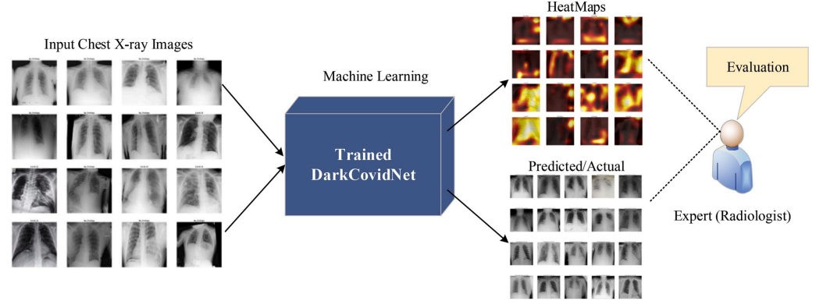

Fig. 2

Arquitectura de los modelos estudiados

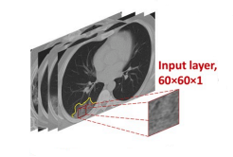

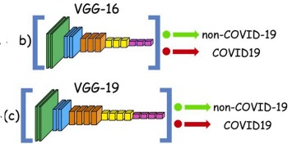

## Modelamiento e implementación

Con la arquitectura y las tecnologías seleccionadas, se procedió con la implementación del sistema. El desarrollo se dividió en múltiples tareas.

*1)* *Preprocesamiento y Pre-Entrenamiento:* Las imágenes de radiografías de tórax del conjunto de datos se sometieron a un proceso de preprocesamiento para asegurar que estuvieran en un formato adecuado y normalizado para su entrada a los modelos. Esto puede incluir el escalado de píxeles, el recorte de regiones de interés, el aumento de datos, etc.

Fig. 3

Muestra de Imagenes con el Generador de Entrenamiento

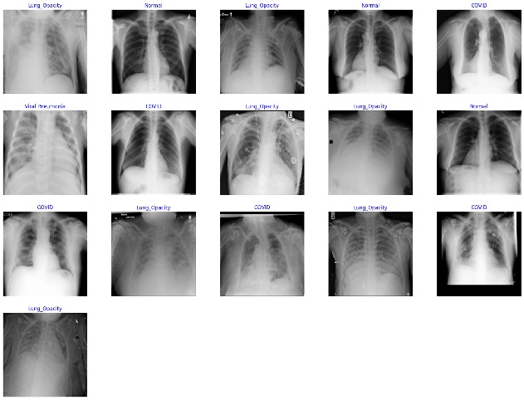

2) *Entrenamiento y Validacion*: Definimos el proceso de entrenamiento, incluyendo el tamaño del lote (batch size), el número de épocas, el optimizador utilizado (por ejemplo, Adam, RMSprop) y la tasa de aprendizaje.

* Tamaño del lote (Batch Size): Número de ejemplos de entrenamiento que se utilizan en una sola iteración para actualizar los parámetros del modelo.
* Número de épocas (Epochs): Una época se refiere a una pasada completa del conjunto de entrenamiento a través del modelo.
* Optimizador: Es un algoritmo utilizado para ajustar los parámetros del modelo durante el proceso de entrenamiento, para el estudio se utilizo Adam.
* Tasa de aprendizaje (Learning Rate): Controla el tamaño de los pasos que el optimizador toma para ajustar los parámetros del modelo.

TABLA II

Comparacion de Metrica entre modelos

|  |  |  |  |  |
| --- | --- | --- | --- | --- |
| Clase | Objetivo | Entrenamiento | Validacion | Prueba |
| VGG-19 | 20.00% | 54 | 98.7% | 98.76% |
| DenseNet-169 | 100.00% | 54 | 94.65% | 94.77% |

En esta tabla, se comparan las métricas de desempeño entre dos modelos de redes neuronales: "VGG-19" y "DenseNet-169". Las métricas evaluadas son:

* Precisión (Validación): Proporción de predicciones correctas para ambas redes durante la fase de validación.
* Pérdida (Validación): Valor de la función de pérdida o error para ambas redes durante la fase de validación.

Para nuestro caso existió una pérdida de validación del 1.3% y 5.35% para ambos modelos analizados; por los que nuestros modelos de red convolucional están haciendo uso de una validación positiva de 98.7% y 94.65% respectivamente.

* Precisión (Prueba): Proporción de predicciones correctas para ambas redes durante la fase de prueba.
* Pérdida (Prueba): Valor de la función de pérdida o error para ambas redes durante la fase de prueba.

Al existir una pérdida de prueba de 1.24% y 5.23%, los datos en nuestra tabla nos muestran la prueba realizada

TABLA III

Resumen de entrenamiento y tiempo de entrenamiento

|  |  |  |
| --- | --- | --- |
| Clase | Epocas | Duración de entrenamiento |
| VGG-19 | 5 | 1.0 horas, 49.0 minutos, 38.80 segundos |
| DenseNet-169 | 20 | 3.0 horas, 36.0 minutos, 34.31 segundos |

Esta tabla resume información relevante sobre el proceso de entrenamiento de los modelos:

* Modelo: Los nombres de los modelos, "VGG-19" y "DenseNet-169".
* Épocas: Número de veces que el modelo ha recorrido todo el conjunto de datos durante el entrenamiento.
* Duración de entrenamiento: El tiempo total que tomó entrenar cada modelo. Se divide en horas, minutos y segundos para mostrar la duración exacta del entrenamiento.

TABLA IV

Tasa de Aprendizaje del Modelo VGG-19

|  |  |  |  |
| --- | --- | --- | --- |
| Epoca | Ajuste de LR | Perdida de Validacion | Precision de Entrenamiento |
| 1/5 | 0.00100 | 1.38098 | 26.047 |
| 2/5 | 0.00100 | 1.38584 | 33.721 |
| 3/5 | 0.00100 | 1.32094 | 35.116 |
| 4/5 | 0.00100 | 1.29138 | 38.372 |
| 5/5 | 0.00100 | 1.19040 | 39.535 |

TABLA V

Tasa de Aprendizaje del Modelo DenseNet-169

|  |  |  |  |
| --- | --- | --- | --- |
| Epoca | Ajuste de LR | Perdida de Validacion | Precision de Entrenamiento |
| 1/20 | 0.00100 | 88.889 | 96.512 |
| 2/20 | 0.00100 | 81.481 | 95.581 |
| 3/20 | 0.00100 | 83.333 | 96.279 |
| 5/20 | 0.00050 | 87.037 | 97.907 |
| 8/20 | 0.00025 | 87.037 | 100.000 |
| 13/20 | 0.00006 | 90.741 | 100.000 |
| 19/20 | 0.00003 | 87.037 | 99.535 |
| 20/20 | 0.00002 | 88.889 | 99.767 |

También se registraron los ajustes de la tasa de aprendizaje, para ambos modelos.

* Época: Número de la época específica en la que se realizó el ajuste de la tasa de aprendizaje.
* Ajustes de LR: Los ajustes aplicados a la tasa de aprendizaje en esa época en particular.
* Pérdida de Validación (Mejora): La pérdida de validación en porcentaje que muestra cómo mejoró o empeoró la pérdida en comparación con la época anterior debido al ajuste de la tasa de aprendizaje.
* Precisión de Entrenamiento (Mejora): El porcentaje de mejora en la precisión del entrenamiento en comparación con la época anterior, debido al ajuste de la tasa de aprendizaje.

# Resultados

Con la data completa de las más de 6000 imágenes y el análisis en 20 épocas, es encontraron errores de limites de uso en Colab; por lo que para el estudio se consideró 256 imágenes.

A continuación, se muestran los resultados del entrenamiento en Google Colab, con el entorno de ejecución de CPU, debido a que se alcanzo el limite de uso del servicio de Google Colab, en los primeros entrenamientos (incluido en los Anexos), lo mismo que motivo a la reducción significativa de la cantidad de datos.

Fig. 4

Perdida para el entrenamiento   
en el modelo VGG-19

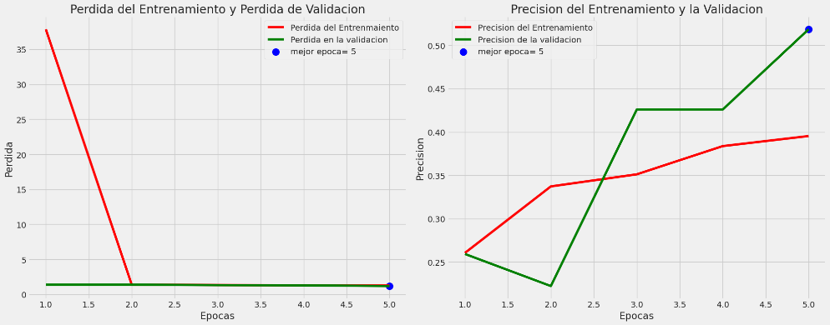

No se alcanza a distinguir una considerable mejora, en la disminución de perdida de validación, debido a la poca cantidad de épocas que se uso en este modelo. Sin embargo, según los resultados de la Tabla IV, esto si es lo que ocurre, dando lugar a un entrenamiento optimo.

Fig. 5

Precision para el entrenamiento   
en el modelo VGG-19

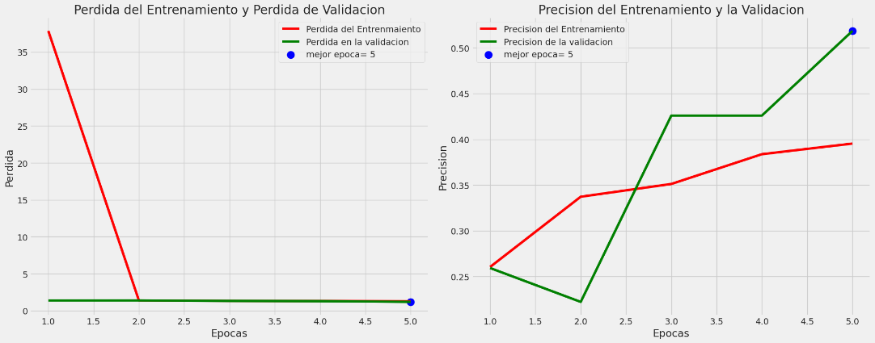

Es apreciable la mejora en la precisión a medida que transcurren las épocas en el entrenamiento.

Fig. 6

Precision para el entrenamiento   
en el modelo DenseNet-169

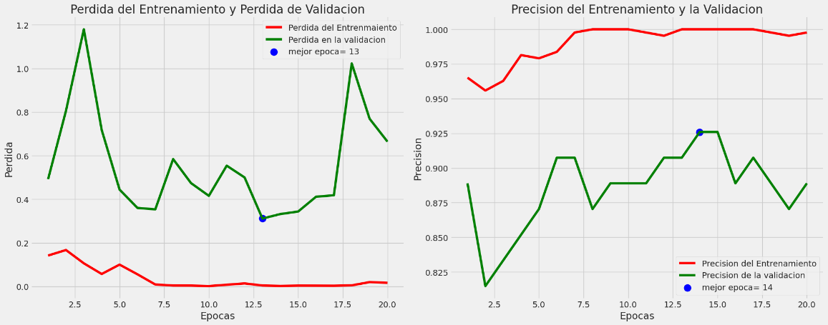

El el modelo DenseNet-169, existe una tendencia casi estable en los dato de la perdida de validación, y esto corroborado por la Tabla V.

Fig. 7

Precision para el entrenamiento   
en el modelo DenseNet-169



A pesar de existir una pérdida de validación estable, el modelo, pretende dar una mayor precisión a medida que avanzan las épocas. Aunque siempre con la máxima precisión del 92.5%, esto en un análisis de 20 épocas.

Fig. 8  
Matriz de Confusion del Modelo VGG-19

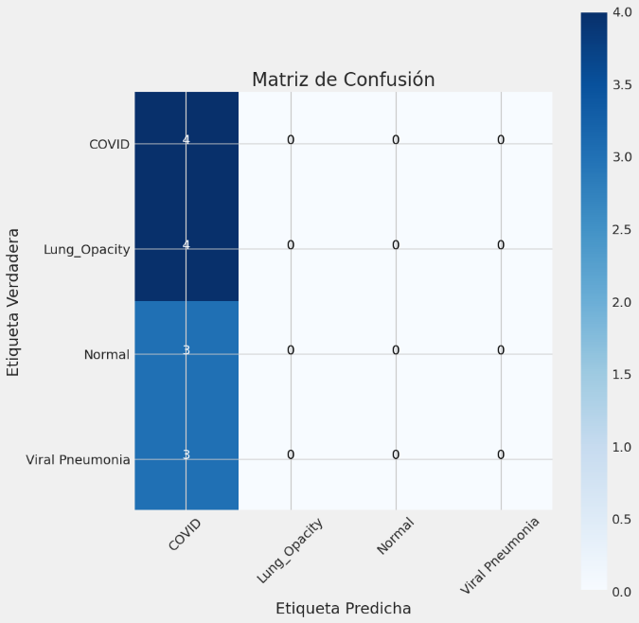

En la predicción de COVID-19 para el modelo VGG-19, se nos muestra una matriz de confusión muy poco confiable, esto debido a la poca cantidad de épocas en el entrenamiento del modelo. Se nos muestra como hace erróneas predicciones de COVID para 4 imágenes de Lung Opacity, 3 imágenes de TC Normal, y 3 de Viral Pneumonia.

Esto a comparación del modelo DenseNet-169siguiente en la Fig. 9 nos da a entender de un modelo poco fiable, donde predice correctamente 2 imágenes del COVID de las 13 correctamente validadas.

Fig. 9  
Matriz de Confusion del Modelo DenseNet-169

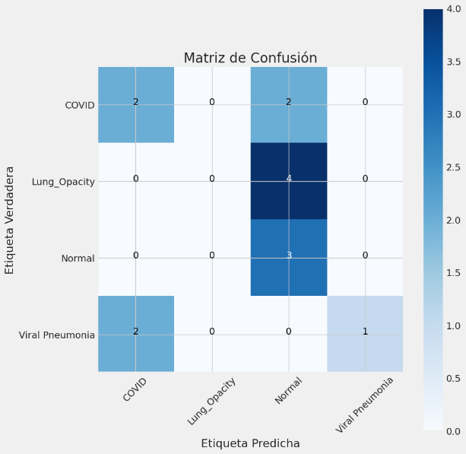

# Discusion

La excelencia en el rendimiento del modelo VGG‐19 se atribuye al hecho de que la profundidad de la arquitectura del modelo es óptima para aprender de los datos utilizados en este estudio y extraer características diversificadas para categorizar los TC en sus respectivas categorías. Los modelos más profundos como DenseNet-169 mostraron una degradación del rendimiento, ya que sufrieron problemas de sobreajuste y no pueden modelar de manera efectiva las variaciones entre las categorías. En este sentido, selecciono el modelo VGG-19 de mejor rendimiento

# Conclusiones

* Estos algoritmos pueden ayudar a mejorar el diagnóstico y el tratamiento del virus, así como a rastrear su propagación. Con un mayor desarrollo y aplicación, la IA y el ML pueden ayudar a salvar vidas y reducir el impacto del COVID-19 en la salud y la economía mundial.
* Es recomendable hacer uso de una licencia de Google Colab o cuenta no gratuita, para entrenamientos de gran cantidad de datos.

# Anexos

Fig. 10  
Anexo 1

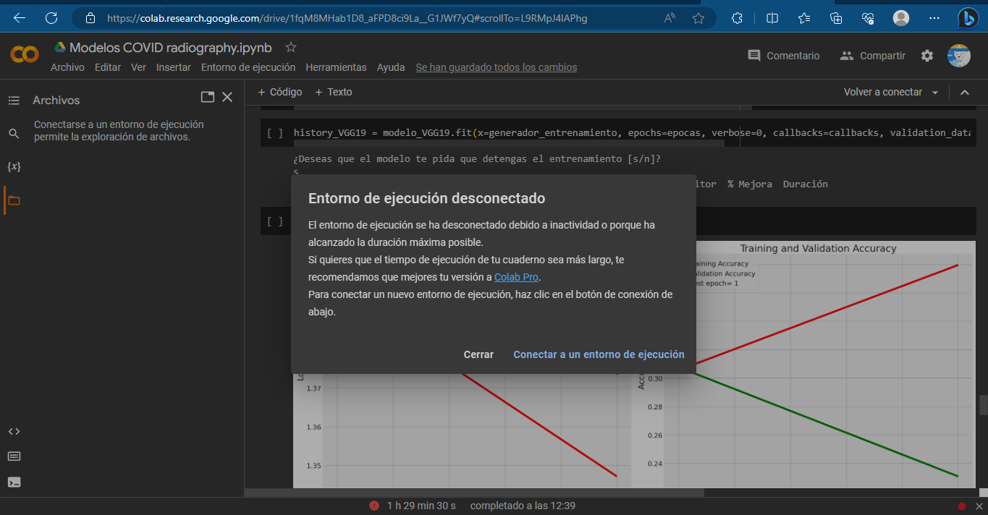

Fig. 11  
Anexo 2

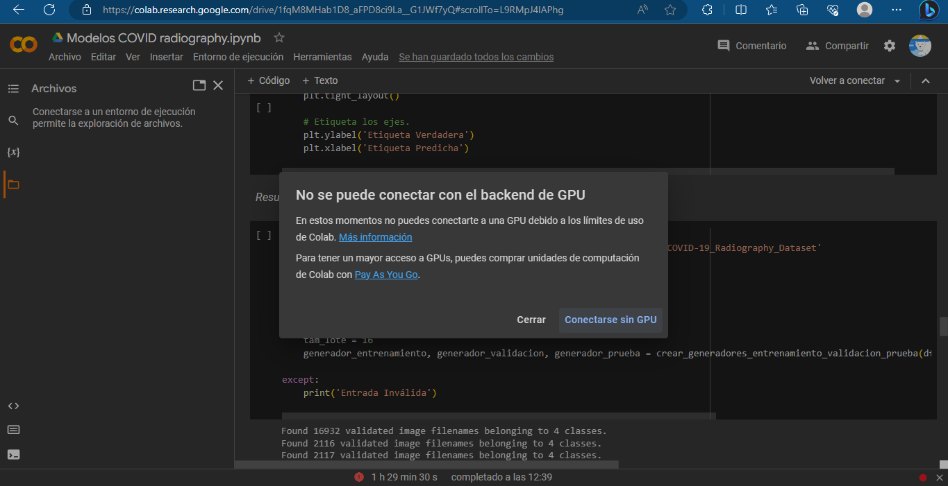

References

[1] F. Javier Díaz-Castrillón and A. I. Toro-Montoya, “Artículo de revisión SARS-CoV-2/COVID-19: el virus, la enfermedad y la pandemia SARS-CoV-2/COVID-19: The virus, the disease and the pandemic.”

[2] J. Franco, “Aplicación de la inteligencia artificial (IA) en imagen médica durante la crisis del Covid-19: Un estudio de caso de Deep Learning como invención del ‘Método de Invención’”.

[3] A. Abd-Alrazaq *et al.*, “Artificial intelligence in the fight against COVID-19: Scoping review,” *Journal of Medical Internet Research*, vol. 22, no. 12. JMIR Publications Inc., Dec. 01, 2020. doi: 10.2196/20756.

[4] V. Göreke, V. Sarı, and S. Kockanat, “A novel classifier architecture based on deep neural network for COVID-19 detection using laboratory findings,” *Appl Soft Comput*, vol. 106, Jul. 2021, doi: 10.1016/j.asoc.2021.107329.

[5] A. A. Ardakani, A. R. Kanafi, U. R. Acharya, N. Khadem, and A. Mohammadi, “Application of deep learning technique to manage COVID-19 in routine clinical practice using CT images: Results of 10 convolutional neural networks,” *Comput Biol Med*, vol. 121, Jun. 2020, doi: 10.1016/j.compbiomed.2020.103795.

[6] M. Toğaçar, B. Ergen, and Z. Cömert, “COVID-19 detection using deep learning models to exploit Social Mimic Optimization and structured chest X-ray images using fuzzy color and stacking approaches,” *Comput Biol Med*, vol. 121, Jun. 2020, doi: 10.1016/j.compbiomed.2020.103805.

[7] M. Luengo-Oroz *et al.*, “Artificial intelligence cooperation to support the global response to COVID-19,” *Nature Machine Intelligence*, vol. 2, no. 6. Nature Research, pp. 295–297, Jun. 01, 2020. doi: 10.1038/s42256-020-0184-3.

[8] M. D. Jurado Sánchez, E. M. Pedroza Charris, and B. M. Rolón Rodríguez, “¿Cómo ha ayudado la inteligencia artificial en la  medicina?”.

[9] F. Shi *et al.*, “Review of Artificial Intelligence Techniques in Imaging Data Acquisition, Segmentation, and Diagnosis for COVID-19,” *IEEE Reviews in Biomedical Engineering*, vol. 14. Institute of Electrical and Electronics Engineers Inc., pp. 4–15, 2021. doi: 10.1109/RBME.2020.2987975.

[10] W. Sun, J. Chen, L. Yan, J. Lin, Y. Pang, and G. Zhang, “COVID-19 CT image segmentation method based on swin transformer,” *Front Physiol*, vol. 13, Aug. 2022, doi: 10.3389/fphys.2022.981463.

[11] “Deteccion_de_anomalias_de_COVID19_en_radiografias_de_torax_Diaz_Rey_Nuria”.

[12] C. L. Inca Balseca, A. M. Paredes Proaño, P. J. Cornejo Reyes, and Á. P. Mena Reinoso, “Eficiencia de modelos de predicción de COVID-19 usando curvas ROC y matriz de confusión”.